Муниципальное дошкольное образовательное Учреждение
«Детский сад «Ладушки» г. Лихославль

ПРОЕКТ
«НОВЫЙ ГОД»

Составила: воспитатель средней группы «Звёздочки»
Баженова Д. Д.

Лихославль
2017 г.
ПАСПОРТ ПРОЕКТА
Название | Новый год
Вид проекта | Исследовательский, творческий; групповой.
По продолжительности | Краткосрочный, срок реализации – 1 месяц (1- 29 декабря).
Участники | Дети средней группы «Звёздочки», воспитатели группы, родители
Актуальность | Всем известно, что самый любимый праздник детей – это Новый год. Предновогодняя суета, письма Деду Морозу, украшение интерьера, ёлки и долгожданные подарки под ней – все это не сравнится даже с Днем рождения. При подготовке к празднованию Нового года у детей часто возникали вопросы: а почему украшают ёлку? А Дед Мороз настоящий? А где он живёт? А подарки Дед Мороз принесёт? Разобраться в этих вопросах поможет поисково-исследовательская деятельность, осуществляемая в ходе реализации проекта «Новый год»
Цель | уточнить и расширить знания детей о новогоднем празднике, формировать знания о традициях празднования Нового года в нашей стране.
Задачи | Задачи по работе с детьми:  - создавать предновогоднюю праздничную атмосферу во всех видах деятельности;  - учить самостоятельно создавать выразительные образы в рисовании, лепке, аппликации;  - развивать двигательные, ритмические способности и умения создавать выразительный образ в движении, танцах;  - способствовать развитию воображения, внимания, памяти и речи детей.  - воспитывать любовь к русским традициям.  Задачи по работе с родителями:  - активировать желание родителей участвовать в жизни группы совместно с воспитателями и детьми (подготовка к празднику, изготовление атрибутов, украшение группы).  - привлечь родителей к участию: в районном конкурсе «Лучшая гирлянда», конкурсе ДОУ «Новогодняя открытка моей семьи».
Образовательные области | Познавательное развитие  Социально-коммуникативное развитие  Речевое развитие  Художественно-эстетическое развитие  Физическое развитие
Этапы проекта | - Подготовительный  - Основной  - Заключительный
Ожидаемые результаты | Дети получают знания о Новогоднем празднике.  Предметно пространственная среда в группе способствует к изучению традиции Нового Года в нашей стране.  Происходит осознание детьми доброго, заботливого отношения и настроения людей друг к другу во время праздника.  Педагоги, дети, родители активно сотрудничают в процессе проектной деятельности.

Проектная деятельность «Новый год».
Актуальность.
Многообразие, богатство, духовная мудрость жизни наших предков представляют прекрасные возможности в воспитании нравственности. Поэтому основная идея проекта основывается на формирование любви и привязанности к своей культуре, своему народу через рациональное использование общенародных праздников, основанных на музыкальном фольклоре, устном народном творчестве, традициях и обычаях.
Всем известно, что самый любимый праздник детей – это Новый год. Предновогодняя суета, письма Деду Морозу, украшение интерьера, ёлки и долгожданные подарки под ней – все это не сравнится даже с Днем рождения. При подготовке к празднованию Нового года у детей часто возникали вопросы: а почему украшают ёлку? А Дед Мороз настоящий? А где он живёт? А подарки Дед Мороз принесёт? Разобраться в этих вопросах поможет поисково-исследовательская деятельность, осуществляемая в ходе реализации проекта «Новый год»
Цель нашего проекта не только познакомить детей с традициями празднования нового года, но и подарить ребенку праздник и подарки, настоящее Новогоднее Волшебство!
Важное место в данном проекте занимает изучение и сохранение традиций празднования Нового года, что помогает удовлетворить познавательный интерес детей к этому празднику. Проект ориентирован на детей дошкольного возраста и позволяет создать радостную эмоциональную атмосферу в преддверии новогоднего праздника
Вид проекта по доминирующей деятельности: информационный, творческий.
По характеру контактов: осуществляется внутри одной возрастной группы (возраст детей 4-5 лет).
По количеству участников: групповой
По продолжительности: краткосрочный (1 – 29 декабря).
Участники: дети средней группы «Звёздочки», воспитатели группы, родители.
Цель проекта: уточнить и расширить знания детей о новогоднем празднике, формировать знания о традициях празднования Нового года в нашей стране.
Задачи по работе с детьми:
- создавать предновогоднюю праздничную атмосферу во всех видах деятельности;
- учить самостоятельно создавать выразительные образы в рисовании, лепке, аппликации;
- развивать двигательные, ритмические способности и умения создавать выразительный образ в движении, танцах;
- способствовать развитию воображения, внимания, памяти и речи детей.
- воспитывать любовь к русским традициям.
Задачи по работе с родителями:
- активировать желание родителей участвовать в жизни группы совместно с воспитателями и детьми (подготовка к празднику, изготовление атрибутов, украшение группы).
- привлечь родителей к участию: в районном конкурсе «Лучшая гирлянда», конкурсе ДОУ «Новогодняя открытка моей семьи».
В соответствии с ФГОС ДО проект реализовывается в ходе интеграции следующих образовательных областей:
▪ образовательная область «Познавательное развитие»
▪ образовательная область «Социально-коммуникативное развитие»
▪ образовательная область «Речевое развитие»
▪ образовательная область «Физическое развитие»
▪ образовательная область «Художественно-эстетическое развитие»
Ожидаемые результаты:
Дети получают знания о Новогоднем празднике. Предметно пространственная среда в группе способствует к изучению традиции Нового Года в нашей стране.
Происходит осознание детьми доброго, заботливого отношения и настроения людей друг к другу во время праздника.
Педагоги, дети, родители активно сотрудничают в процессе проектной деятельности.
Этапы проекта:
Этапы | Мероприятия | Сроки проведения | Ответственные
Подготовительный | Определение целей и задач проекта, сбор материала, необходимого для реализации цели проекта. Подбор художественной литературы для чтения воспитанникам. Создание развивающей среды, внесение игр по теме, дидактических, сюжетно-ролевых, настольно-печатных. Разработка сценария.  Разработка консультаций и бесед для родителей. | 1-5 декабря | Воспитатель
Основной | Работа с детьми:  Беседы: Беседа с детьми на тему «Откуда ёлка к нам пришла», «Как люди в Новый год поздравляют друг друга».  Рассматривание книг, иллюстраций на тему «Новый год». Составление описательных рассказов по картинкам на тему «Зима».  ЧХЛ: М. Клокова «Дед Мороз», С. Козлов «Зимняя сказка», В. Сутеев «Ёлка», пер. М. Михалков «Два Мороза», А. Ганзен «Ёлка», М. Дружинина «Дед Мороз», «Хлопушка», загадки о ёлке, зиме, Усачёв «Дед Мороз в детском саду». З. Н. Александрова «Ёлочка», «Птичья ёлка».  Разучивание стихотворений к новогоднему празднику.  Дидактические игры: «Парные картинки», «Разбери перепутанные варежки», «Разрезные картинки», Времена года.  Подвижные игры: «Заморожу», «Мороз – красный нос», русская народная игра «Снежная баба».  Сюжетно-ролевые игры: «Семья» (сюжет - подготовка к празднику), «Украсим город к новогоднему празднику», «Почта» (приглашение на ёлку).  Лепка: «Девочка в зимней одежде».  Рисование: «Новогодние поздравительные открытки», «Наша нарядная елка».  Аппликация: «Шапка для Деда Мороза».  Работа с родителями:  Совместная деятельность родителей и детей (игрушки для гирлянды, новогодние открытки).  Подготовка костюмов к новогоднему празднику.  Помощь в оформление группы к новому году.  Консультации для родителей  «Безопасность детей во время новогодних праздников»  «Новый год для детей. Как устроить праздник». | 6-28 декабря | Воспитатели, дети, родители
Заключительный | Выставка совместных творческих работ в ДОУ «Новогодняя открытка нашей семьи».  Новогодний праздник «Капризная хлопушка». | 29 декабря | Воспитатели, дети, родители
Итоги проекта:
Совместными усилиями (воспитатели, дети, родители) удалось создавать предновогоднюю праздничную атмосферу во всех видах деятельности.
Дети получили знания о Новогоднем празднике, новогодних традициях в нашей стране.
Успешно прошёл новогодний праздник, дети очень выразительно показали свои успехи (пели, танцевали, рассказывали стихотворения).
Приняли участие в районном конкурсе «Лучшая гирлянда своими руками» (совместное творчество детей и родителей – игрушки для гирлянды), в конкурсе ДОУ «Новогодняя открытка моей семьи» (семья Юрия Чеснокова заняла 2 место, семья Макара Бабашинского, Камилы Авдоян, Сергеева Дани, Кузнецова Ильи стали победителями в номинациях).

ПРИЛОЖЕНИЯ К ПРОЕКТУ
ПРИЛОЖЕНИЕ №1.
Беседа «Откуда елка к нам пришла?»
Цель: познакомить детей с историей Новогоднего праздника, с традициями украшения новогодней елочки, систематизировать знания детей о зиме и зимних явлениях, воспитать в детях любовь к природе.
Предварительная работа: беседа о времени года – зима, ее особенностях и характерных признаках.
Ход деятельности:
Воспитатель: Ребята, какое сейчас время года? (Зима). Какой праздник мы отмечаем зимой? (Новый год). Как мы встречаем новый год в России нашей стране?
Ответы детей (дарим подарки родным и друзьям, накрываем на столы, встречаем Деда Мороза и Снегурочку, наряжаем елку).
Воспитатель:
Что мы наряжаем на новый год у себя в домах? (ёлку).
Воспитатель: елку называют елью. Ель – живет в лесу и является символом новогодних праздников. Традиция наряжать елку пришла из давних времен. Вот она – лесная красавица. Назовите ель ласковыми словами.
Словесная игра «Какая елка?»
Ответы детей: нарядная, пушистая, колючая, стройная, необыкновенная, волшебная, сказочная.
Воспитатель: Чем покрыты ветки у ели – иголками. Как называют иголки - хвоя. Большие, широкие ветви называют – еловыми лапами. Эти лапы не пропускают ветер, вьюгу, метель, поэтому в хвойном лесу прячутся птицы и звери.
Ель является для лесных жителей столовой и жилищем.
Почему столовой? Потому что птицы и животные питаются семенами ели, Почему жилище? Потому, что птицы вьют гнезда на ели (сорока), в корнях ее медведь готовит себе берлогу.
Поиграем в игру «Закончи предложение».
Я начну предложение, вы закончите:
Я знаю, что у дерева есть …… (корни, ствол, ветви).
Я знаю, что ветви ели называю… (лапы).
Я знаю, что иголки у ели называются…. (хвоя)
Я знаю, что семенами ели питаются …. (птицы, белки)
Я знаю, что на Новый год наряжают… (елку)
Педагог: Какую пользу для людей приносит ель?
Ответы: Хвойные деревья выделяют кислород, который необходим всему живому (людям, животным, птицам).
Сейчас давайте немного отдохнем.
Дети поют песню «К деткам ёлочка пришла», выполняют движения по тексту.
Воспитатель: Я знаю сказку о ели, которой хорошо жилось в лесу, хотите ее услышать?
Ответы детей: (да, хотим).
Педагог рассказывает сказку.
- Весной на полянке, у мамочки ели, родилась дочурка маленькая елочка. Маленькой елочке хорошо в лесу. Вся природа радовалась появлению нового деревца, вокруг нее летали и пели птицы.
Прошло время, и маленькая ёлочка превратилась в лесную красавицу.
И вот однажды в лес перед новогодним праздником пришел человек, чтобы срубить на праздник елку. Вдруг поднялся ветер, метель, и елочка заговорила человеческим голосом:
- Мы деревья тоже живые существа, нас нужно оберегать, а вы люди часто этого не понимаете.
Человек задумался.
- Зачем губить елку? Пусть она растет на радость всем.
А для себя под новый год я смастерю или куплю елку себе сам.
Воспитатель: Ваши родители тоже решили заботиться о деревьях в лесу, а нам в группу купили красивую искусственную ёлочку. Только нам с вами её нужно собрать.
Сейчас внимательно посмотрите на свои руки, какие они: у мальчиков большие и сильные. Наши мальчики могут всё, сейчас они помогут мне собрать ёлку.
Мальчики собирают ёлку.
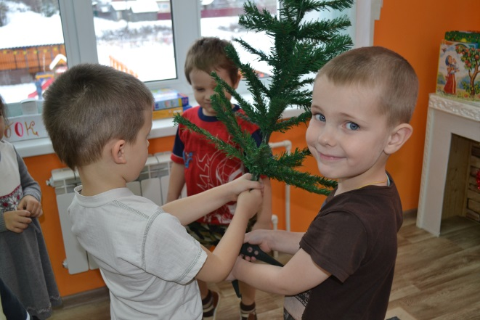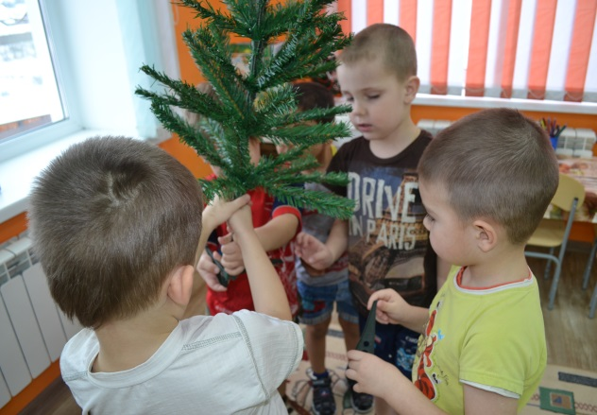
А у девочек руки нежные и ласковые. Девочки начинаем украшать нашу ёлочку. Аккуратно берите шары и вешайте на ёлку. Мальчики тоже помогают девочкам.
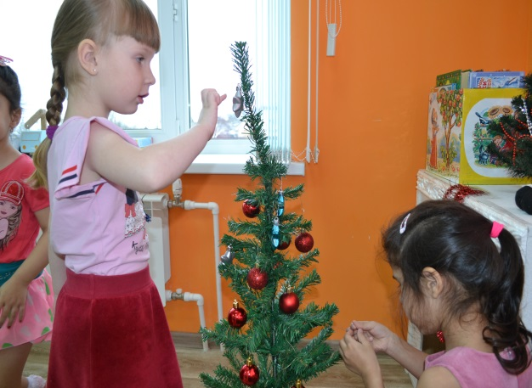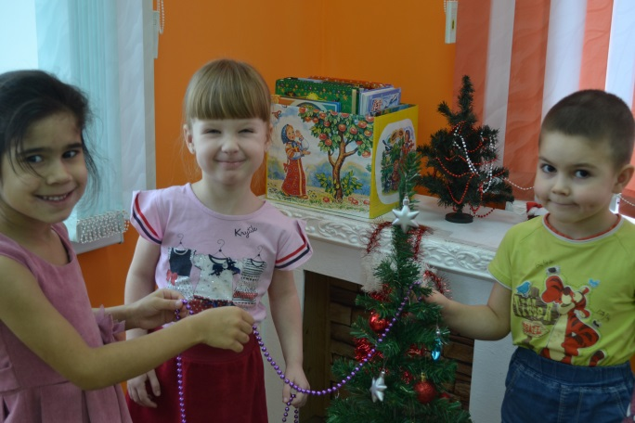
Итог: что мы наряжаем на новый год? (Елку)
А откуда приходит к нам елка? (Из лесу)
Теперь у нас в группе красивая новогодняя ёлка. И всё это благодаря вам. Посмотрите, как красиво вы украсили нашу ёлочку. Давайте потанцуем вокруг неё.
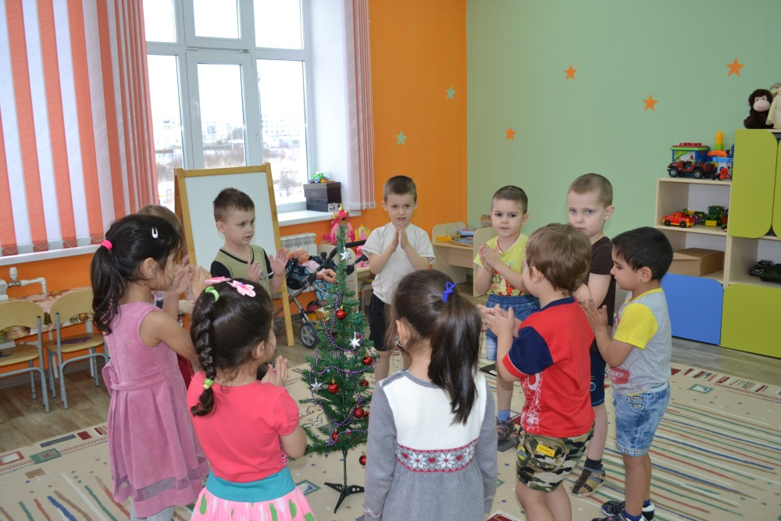

ПРИЛОЖЕНИЕ №2.
КОНСУЛЬТАЦИИ ДЛЯ РОДИТЕЛЕЙ

Консультация для родителей «Безопасность детей во время новогодних праздников»

Приближается волшебное время Новогодних праздников и Рождества. Позади трудный рабочий год, и предстоят приятные хлопоты по подготовке к праздникам. Однако следует помнить о правилах безопасности в этот период. Покупки во время рождественского сезона, когда вокруг толпы людей, могут быть чреваты неприятностями. Особенно, если вы ходите по магазинам или посещаете другие людные места с маленькими детьми.
Вот несколько советов, как уберечь и не потерять ребенка в предпраздничной суматохе и на праздничных мероприятиях.
1. Используйте правило "Два больших шага» - это значит, что Ваши дети никогда не могут находиться далее двух больших шагах от вас. Это веселый и простой способ для маленьких детей, построенный в форме игры, который поможет детям не потеряться.
2. Объясните детям, что если они вдруг все же потерялись, они должны попросить о помощи у "безопасных взрослых", например, у мамы с детьми или кассира в магазине. Со старшими детьми назначьте "место встречи" на тот случай, если вы потеряете друг друга.
3. Скажите ребенку, что если он случайно останется один, то он никогда не должен покидать торговый центр, магазин или ресторан, где вы были вместе, что бы ему ни говорили посторонние люди (например, «мама ждет тебя в другом зале и просила меня привести тебя к ней»).
Напомните ребенку, что Вы никогда не оставите его, и он должен спокойно ждать, пока Вы его не найдёте.
4. Оденьте ребенка в яркую одежду, чтобы его легко можно было увидеть в толпе.
5. Установите правило: показать маме. Если кто-то угощает ребёнка сладостями (они должны быть завернуты и опечатаны), то есть их можно только после того, как родители проверили их в первую очередь. Не доверяйте чужим!
6. В оживленных местах, таких, как аэропорт или торговый центр, рассмотрите возможность использования специальных ремешков для малышей, которые склонны к убеганию. Скажите им, что это весело, и выглядят как львиный хвостик или хобот слоника. Безопасность Вашего ребенка является наиболее важным, так что не беспокойтесь о том, что думают другие.
7. Установите правило "Поговорить с родителем в первую очередь" - для взрослых детей. Они всегда должны поговорить в первую очередь с Вами, прежде чем идти в общественное место, в том числе, в другой магазин, игровую зону или даже в туалет.
8. Не относитесь к общественным местам как к «зонам безопасности». Не оставляйте детей одних в кафе, кинотеатрах, игровых площадках или в других общественных местах. Охотники за детьми, как известно, ищут детей, которые не под присмотром взрослых.
9. Всегда берите маленьких детей в туалет с Вами. Посещайте только хорошо освещенные туалеты в местах с высокой посещаемостью, где это возможно.
10. По статистике мужской туалет не самое безопасное место для ребенка, поэтому ребенку не следует посещать его в одиночку. Если Вы чувствуете, что можете разрешить Вашему ребенку старшего возраста (по крайней мере 9 лет) пойти в мужской туалет одному, стойте за дверью и говорите громко, когда ребенок туда входит: "Я здесь, если я нужна тебе". Это четкий сигнал для тех, кто может находиться там, что родители рядом.
11. Обсудите соответствующие возрасту вопросы безопасности с ребенком спокойно, не пугая его. Пусть Ваш ребенок знает, что чужой человек может быть небезопасным. Дети, как известно, уходят с незнакомцем, потому что "он казался хорошим" или "она не выглядела как чужой".
12. Поговорите со своими детьми прежде, чем вы идёте праздновать Новый год в людное место. Сделайте это правилом, которое должно исполняться неукоснительно. Вы должны всегда видеть их, и они всегда должны быть в состоянии видеть Вас. Это может показаться простым, но необходимо напоминать им об этом периодически, особенно, если Вы думаете, что они отвлекаются.
13. Не оставляйте детей одних в машинах, когда Вы идёте в супермаркет!
14. Многие родители в Новый год идут к новогодней ёлке с детьми ночью. Старайтесь одевать ребёнка в светлую одежду. Добавьте какой-то предмет, украшение, которое светится в темноте или отражает свет.
15. Убедитесь, что Ваш ребенок знает номер Вашего мобильного телефона (для старших детей).
16. Убедите детей, что если к ним подходит Дед Мороз или Снегурочка в отсутствие родителей, то их также стоит отнести к разряду "Чужой". Не стоит никуда с ними идти или подходить к ним близко, даже они обещают подарок. Скажите, что за маской Деда Мороза может скрываться другой опасный персонаж, который только надел маску Деда Мороза. Можете напомнить ребёнку сказку "Семеро козлят", где волк притворился мамой, это поможет ребёнку правильно понять ситуацию.
Возможно, эти меры покажутся Вам излишними и громоздкими. Не поддавайтесь легкомысленному праздничному настроению (Ах, как весело и ничего плохого не может произойти).
Помните! Ваш ребенок может веселиться и отдыхать беззаботно только при условии, что его родители будут бдительно следить за его безопасностью.
Жизнь и благополучие Вашего ребенка в Ваших руках!

Консультация для родителей «Новый год для детей. Как устроить праздник»
Приближаются новогодние праздники – время, когда даже взрослые верят в волшебство и ждут исполнения желаний. И, конечно же, родителям хочется превратить Новый год для ребенка в настоящую сказку.
Новый год для детей – это самый долгожданный и любимый праздник. Всем малышам нравится украшать елку, наряжаться в карнавальные костюмы и получать подарки.
Накануне праздника напиши вместе с ребенком письмо Деду Морозу: это лучший способ узнать, что малыш хочет получить на Новый год 2018. Соблюдай традицию, настоящие подарки можно найти только под елкой, и только 1 января.
Продумай вместе с детьми, как именно вы украсите дом, а затем смело воплощайте фантазии в реальность. Вырезайте и развешивайте фонарики, гирлянды, снежинки, создавайте на окнах морозные узоры. И пусть все игрушки, которые ребенок приготовил в детском саду или дома, перед Новым годом будут торжественно размещены на елку.
Развлечения и игры детям на Новый год можно предложить совершенно разные, однако лучшими из них станут те, в которых будут участвовать все члены семьи.
Предлагаем Вашему вниманию игры для детей и взрослых дома!
Загадочные флажки
Приготовьте гирлянду из флажков, на задней стороне каждого флажка напишите загадку. Во время праздника снимите гирлянду, раздайте флажки ребятам и проведите «Угадай-ку». Можно провести этот конкурс перед зажиганием елочки: после последней отгаданной загадки зажигается елка.
Загадки
Снег на полях, лед на реках,
Вьюга гуляет. Когда это бывает? (Зимой.)
Я, как песчинка, мал, а землю покрываю. (Снег.)
Скатерть бела весь свет одела. (Снег.)
Кто мостик на реке мостит без топора, без гвоздей, без клиньев и без досок? (Мороз.)
В лес идут — холсты стелют, из лесу идут — перестеливают. (Лыжи.)
Не зверь, а воет. (Ветер.)
Кручу, урчу, знать никого не хочу. (Метель.)
Стоит дерево, у этого дерева — двенадцать отростков, у двенадцати отростков — по четыре прута, у прута — по шести кистей, седьмая — золотая. (Год, месяцы, недели, дни недели.) Летом гуляет, зимой отдыхает. (Медведь.)
Черная корова весь свет поборола, а белая подняла. (Ночь и день.)
Ни в огне не горит, ни в воде не тонет. (Лёд.)
Бел, да не сахар, ног нет, да идет. (Снег.)
Без рук, без ног, а рисовать умеет. (Мороз.)
На дворе горой, а в избе водой. (Снег.)
Сердита матка, да прикрыла деток до красного дня пуховым одеяльцем. (Зима.)
Под гору — коняшка, в гору — деревяшка. (Санки.)
Две Палашки бегут в лесок, загнувши носок. (Лыжи.) Побегушки бегут, поползушки ползут. (Лошадь и сани.) Живут три брата: один любит зиму, другой — лето, а третьему все равно. (Сани, телега и лошадь.)
Угадай-ка
Предложите ребёнку опустить руку в мешочек, в котором спрятаны различные маленькие предметы, нащупать один из них и, не вынимая его из мешка, сказать, что это. Если предмет назван правильно, то игрок забирает его себе. В мешочек можно положить шоколадку, пряник в обертке, конфету-карандаш, чупа-чупс, ластик, монетку, точилку для карандашей, календарик, теннисный шарик, яблоко и т. п.
Круг пожеланий и предсказаний
Выключите свет и зажгите ёлку. Усадите гостей в круг, а в середину круга поставьте стул. Гости по очереди садятся на стул. Ведущий завязывает им глаза. Остальные участники говорят новогодние пожелания сидящему в центре. Такой обмен пожеланиями создает дружескую атмосферу и придает празднованию Нового года немного волшебства.
Перевертыши пословиц и поговорок
Предложите участникам игры расшифровать перевертыши пословиц, названий книг, строчек из стихов и песен. Можно предложить отгадать три перевертыша (по одному каждого вида). За правильный ответ начисляются баллы. Время на обдумывание ограничено — 10-20 секунд.
Счастье перемещается кучами | Беда не приходит одна
Уйти от новой стиральной машины | Остаться у разбитого корыта
Лысина — мужское безобразие | Коса — девичья краса
От смелости затылок мал | У страха глаза велики
Чужие ботинки ближе к ногам | Своя рубашка ближе к телу
На милиционере валенки мокнут | На воре шапка горит
Ниже пяток не опустишься | Выше головы не прыгнешь
Скрыл, что водоросль, — выходи из аквариума | Назвался груздем — полезай в кузов
Курица кабану подружка | Гусь свинье не товарищ
Борщ соусом поправишь | Кашу маслом не испортишь
Светящийся шарик
Покажите зрителям шарик для настольного тенниса. Сосчитайте до трех — и внутри шарика появится свет. Свет двигается!
Добиться такого эффекта очень просто. Метрах в трех от шарика должен быть источник света, допустим, простая электрическая лампочка. А в шарике — круглое отверстие диаметром до одного сантиметра. Когда вы показываете шарик зрителям, то прикрываете дырочку пальцем. Считая до трех, поворачиваете шарик отверстием к лампочке и, убрав палец, открываете его. Вот тут-то у зрителей и возникает впечатление, что в шарике появился свет. А чтобы свет двигался, надо просто перемещать шарик вверх- вниз и влево-вправо, но не поворачивать его.
Особое значение при встрече Нового года имеет праздничный стол.
Приготовь специально для детей вкусные и забавные угощения в виде елочек, звездочек и снеговиков. Позови малышей на кухню: деткам будет интересно принять участие в процессе приготовления и украшения блюд. Для декора детского новогоднего стола пригодятся красиво нарезанные фрукты, елочные игрушки и салфетки с новогодней тематикой.
ЖЕЛАЕМ УДАЧИ!

ПРИЛОЖЕНИЕ №3.
ФОТООТЧЁТ
ГИРЛЯНДА НА РАЙОННЫЙ КОНКУРС
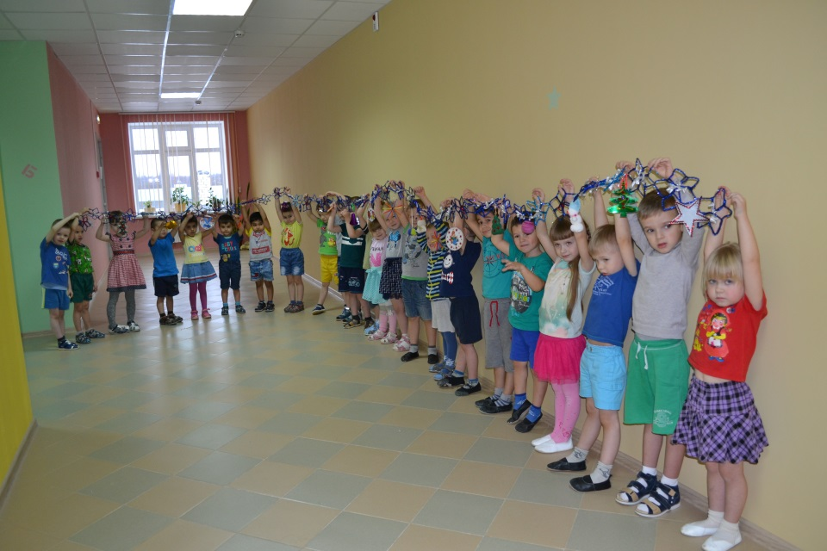
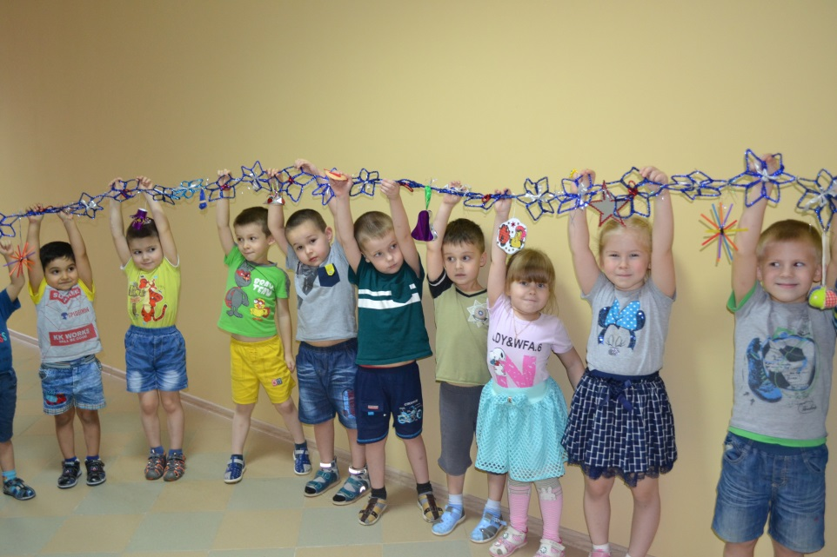
НОВОГОДНИЕ ОТКРЫТКИ
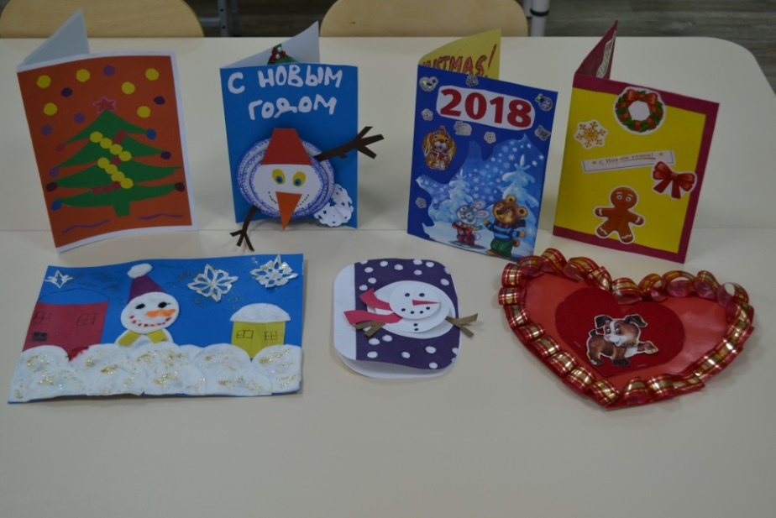

УКРАШЕНИЕ ГРУППЫ, ПРИЕМНОЙ, КОРИДОРА
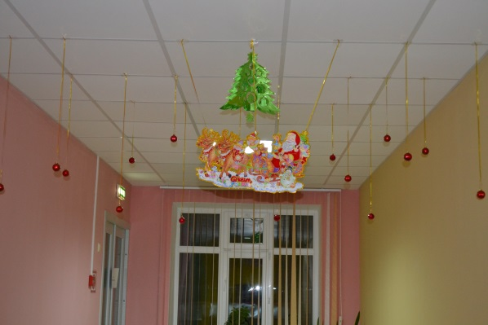
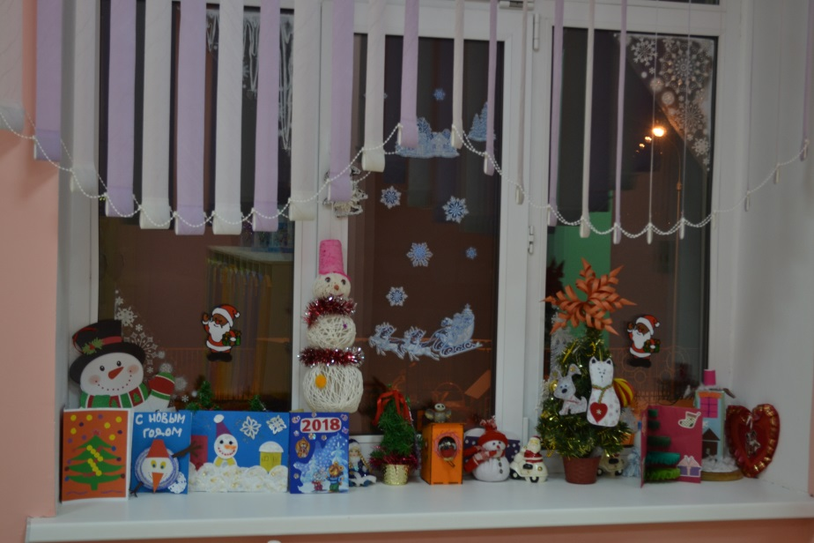
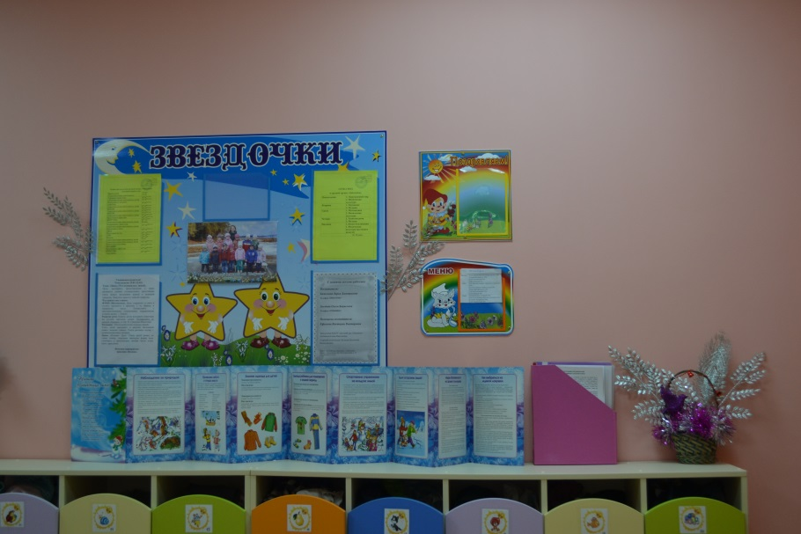
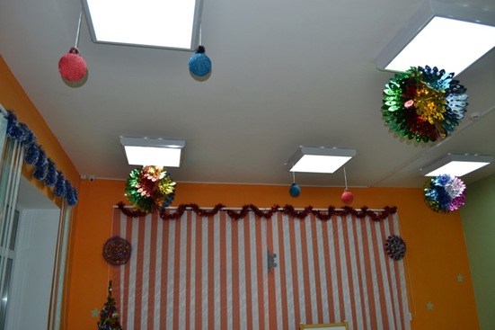
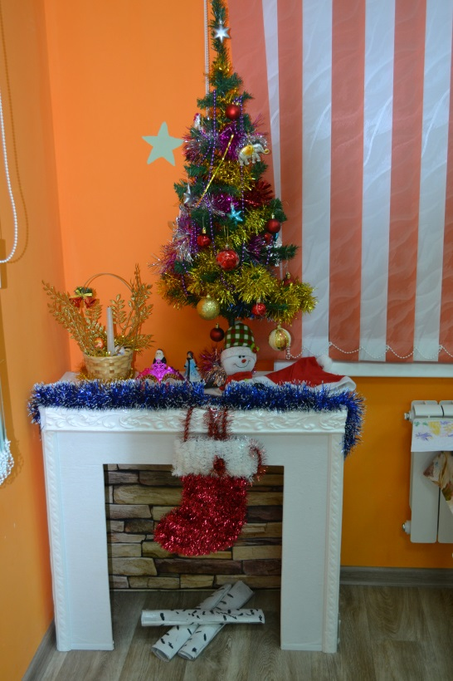

НОВОГОДНИЙ ПРАЗДНИК
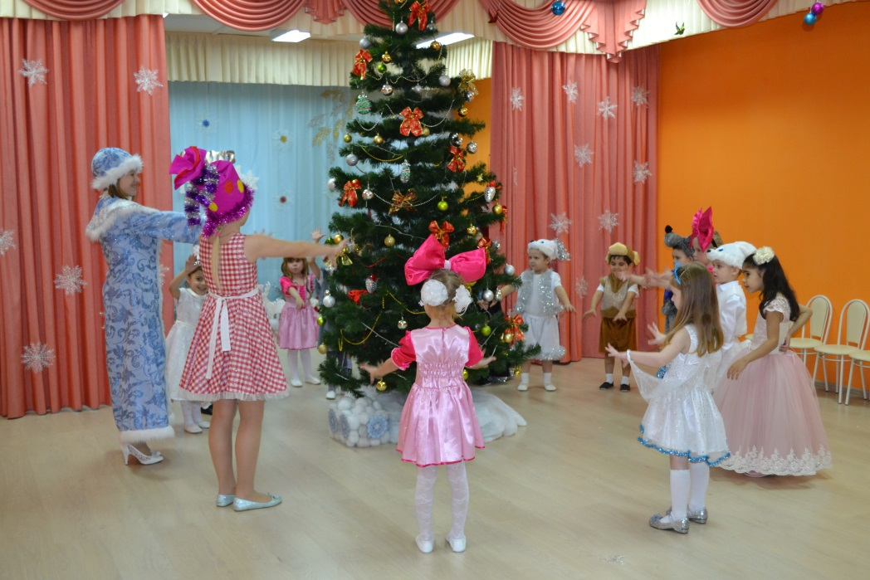
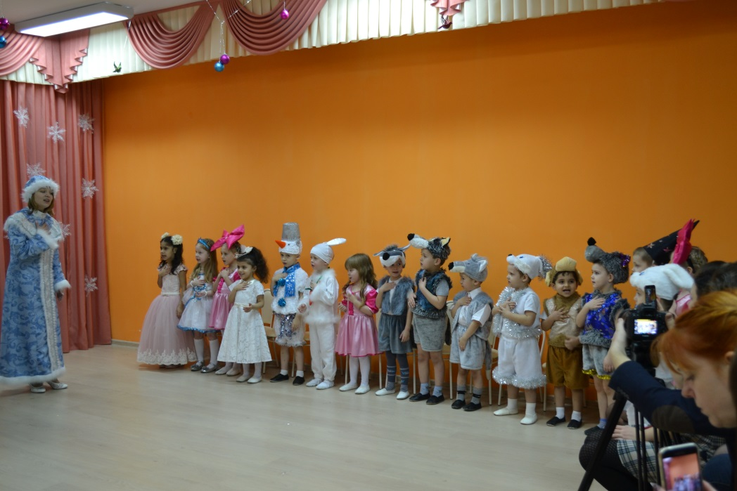
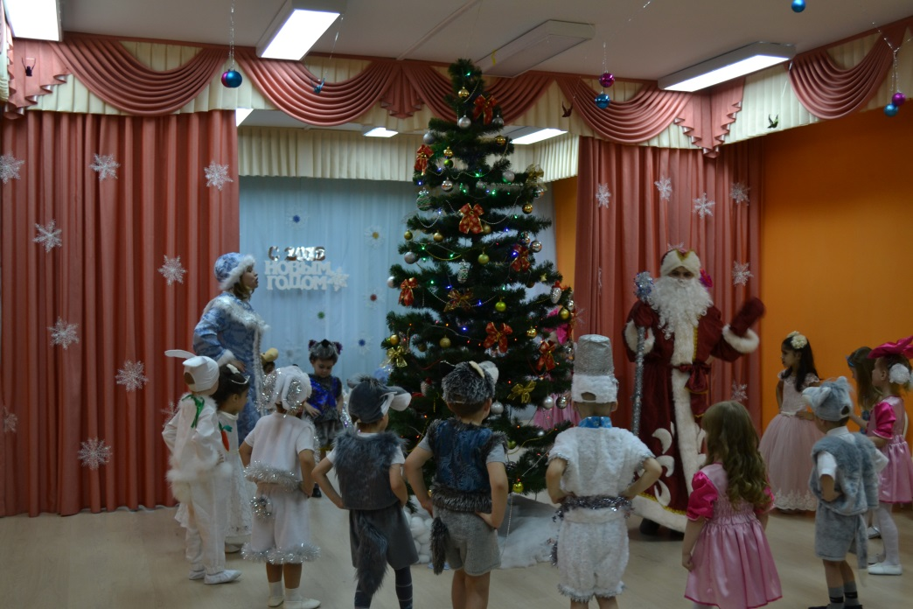
Список используемой литературы:
- Борисова М. М. Малоподвижные игры и игровые упражнения: Для занятий с детьми 3-7 лет. – М.: МОЗАИКА-СИНТЕЗ, 2016.
- Губанова Н. Ф. Развитие игровой деятельности: Средняя группа. – М.: МОЗАИКА-СИНТЕЗ, 2016.
- Ефанова З. А. Комплексные занятия по программе «От рождения до школы». Средняя группа. Волгоград: Учитель, 2016.
- Степаненкова Э. Я. Сборник подвижных игр. Для занятий с детьми 2-7 лет.– М.: МОЗАИКА-СИНТЕЗ, 2016.
- Павлова О. В. Комплексные занятия по изобразительной деятельности. По программе «От рождения до школы». Средняя группа. – Волгоград: Учитель, 2017.
- Хрестоматия для чтения детям в детском саду и дома: 4 - 5 лет. – М.: МОЗАИКА-СИНТЕЗ, 2016.
Интернет-ресурсы:
- nsportal.ru. Павлик Т. В. План-конспект занятия по окружающему миру [Электронный ресурс] – Режим доступа: https://nsportal.ru/detskiy-sad/okruzhayushchiy-mir/2015/04/01/konspekt-neposredstvenno-obrazovatelnoy-deyatelnosti-0 (дата обращения 1.12.2017).
- nsportal.ru. Михайлова Валерия. Консультация для родителей Безопасность детей во время новогодних праздников [Электронный ресурс] – Режим доступа: https://nsportal.ru/detskiy-sad/materialy-dlya-roditeley/2015/12/20/konsultatsiya-dlya-roditeley-bezopasnost-detey-vo (дата обращения 1.12.2017).

